Hướng dẫn an toàn thiết yếu dành cho thuyền viên trong điều kiện thời tiết xấu
maritimecyprus
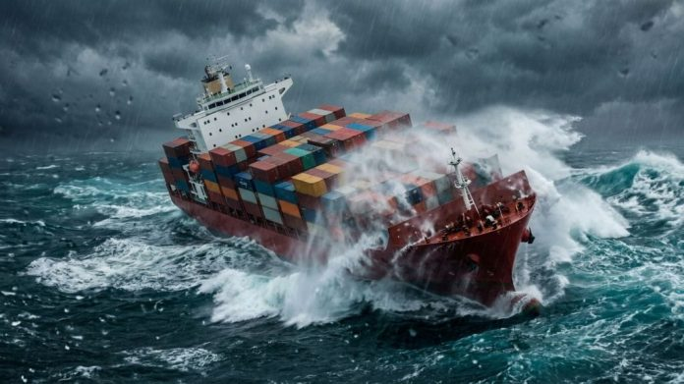
Hành hải trong điều kiện biển động mạnh là một trong những thách thức khó khăn nhất mà thuyền viên có thể phải đối mặt. Khi tàu gặp thời tiết xấu thì thời gian có ý nghĩa quyết định. Trong khi các cảnh báo thời tiết được đưa ra trước giúp sĩ quan và thuyền viên thực hiện công tác chuẩn bị theo một quy trình có tổ chức, thì những cơn bão xuất hiện đột ngột hoặc sóng lớn bất ngờ đòi hỏi phải hành động ngay lập tức. Trong những tình huống chịu áp lực cao như vậy, an toàn của con tàu phụ thuộc hoàn toàn vào kiến thức, huấn luyện, tinh thần làm việc nhóm và khả năng ra quyết định nhanh chóng của toàn bộ thuyền bộ.
Việc nắm vững các quy trình khai thác chính xác sẽ giúp giảm thiểu sai sót và bảo đảm con tàu được chuẩn bị, bảo đảm an toàn trong thời gian ngắn nhất có thể. Dưới đây là phân tích toàn diện về những biện pháp phòng ngừa thiết yếu mà mọi người làm việc trong ngành hàng hải cần thực hiện khi phải đối mặt với biển động mạnh.
1. Công tác Buồng lái và điều khiển hệ thống máy lái
Buồng lái là trung tâm chỉ huy của con tàu trong điều kiện thời tiết khắc nghiệt. Duy trì khả năng kiểm soát hướng đi chính xác đồng thời giảm tải cho hệ thống máy lái là yêu cầu đặc biệt quan trọng.
- Chuyển từ lái tự động sang lái tay: Ở ngoài khơi, tàu thường sử dụng chế độ lái tự động. Khi gặp sóng lớn, cần chuyển sang lái tay để tránh hiện tượng “hunting” quá mức (bánh lái liên tục thực hiện các chuyển động hiệu chỉnh), vốn có thể gây tải lớn cho hệ thống máy lái.
- Kiểm tra buồng máy lái: Cử một thuyền viên được phân công đến trực tiếp kiểm tra buồng máy lái. Kiểm tra mức dầu, kiểm tra các cơ cấu liên kết và xác nhận tất cả các thông số khai thác quan trọng.
- Đưa cả hai động cơ máy lái vào hoạt động: Nếu hiện chỉ có một động cơ máy lái đang hoạt động, cần đưa máy thứ hai vào vận hành. Cho cả hai động cơ hoạt động đồng thời sẽ cung cấp mô-men thủy lực tối đa để điều khiển bánh lái chống lại tác động của sóng lớn.
- Tăng cường bố trí người trực Buồng lái: Bảo đảm có đủ nhân sự, bao gồm các sĩ quan boong cấp cao và người lái có kinh nghiệm, trên Buồng lái để theo dõi radar, kiểm soát tốc độ tàu và xử lý các mối nguy hiểm hàng hải.
- 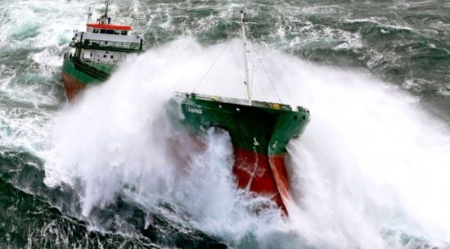
2. Quản lý buồng máy và các không gian máy móc
Biển động mạnh tạo ra những tải trọng vật lý rất lớn đối với hệ thống động lực và phát điện của tàu. Các không gian máy móc cần được giám sát chủ động và kịp thời để ngăn ngừa nguy cơ mất công suất nghiêm trọng hoặc động cơ tự động dừng.
- Chuyển từ chế độ UMS sang có người trực ca: Nếu tàu đang vận hành theo chế độ Buồng máy không có người trực (UMS), cần chuyển ngay sang chế độ có người trực và bảo đảm bố trí đầy đủ thuyền viên máy làm nhiệm vụ.
- Thiết lập chế độ vận hành máy chính khi thời tiết xấu: Khi tàu lắc ngang và bổ dọc, chân vịt có thể bị nhô khỏi mặt nước, khiến tải trọng tác động lên động cơ biến động rất lớn. Giảm số vòng quay (RPM) hoặc kích hoạt “chế độ thời tiết xấu” (rough weather mode) của máy chính để ngăn bộ điều tốc gây tác động bảo vệ do vượt tốc.
- Cố định phụ tùng và dụng cụ trong buồng máy: Khi nhận được cảnh báo thời tiết xấu, phải chằng buộc và cất giữ chắc chắn tất cả phụ tùng máy, dụng cụ nặng và thiết bị phục vụ bảo dưỡng để ngăn chúng dịch chuyển do tàu lắc.
- Duy trì mức chất lỏng và mức két phù hợp: Duy trì mức thích hợp trong các két thu gom dầu (sump), két dầu phục vụ hàng ngày và các két vận hành quan trọng. Chuyển động của tàu có thể làm hở hoặc nhô đầu hút của bơm khỏi mặt chất lỏng, gây khóa khí (air lock) hoặc kích hoạt các báo động mức thấp giả, từ đó có thể làm các thiết bị đang hoạt động tự động dừng.
- Đưa máy phát điện dự phòng vào mang tải: Đưa thêm một máy phát điện vào mang tải song song với tổ máy đang vận hành để giảm nguy cơ mất điện đột ngột trong trường hợp phụ tải điện thay đổi lớn khi thời tiết xấu.
- Đóng kín các không gian máy móc: Đóng tất cả cửa sổ trời, các cửa/lỗ thông gió ra bên ngoài và cửa kín nước trong toàn bộ buồng máy và đường hầm trục.
- Phòng ngừa tràn hóa chất và dầu: Xả hoặc cố định chắc chắn các khay hứng dầu/tray thu gom (save-all trays) nhằm ngăn nhiên liệu, dầu bôi trơn hoặc hóa chất bị tràn do tàu nghiêng và lắc.
- 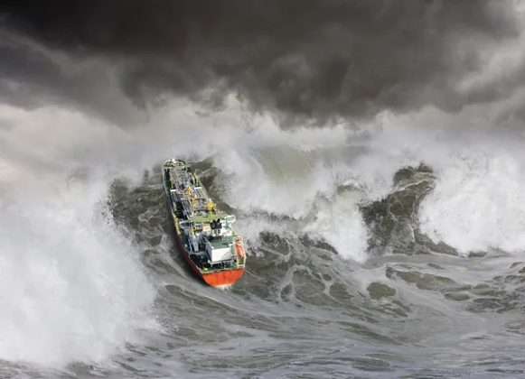
- 159952838

- 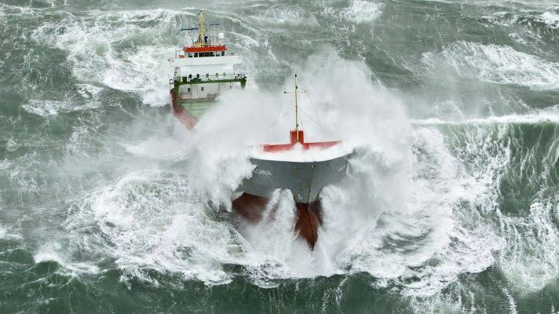

- 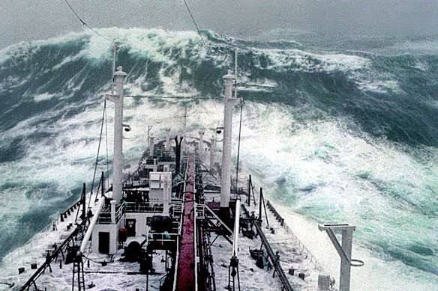
3. An toàn thiết bị boong và khu vực sinh hoạt
Nước biển vục lên boong (green water) và chuyển động mạnh của tàu gây ra những rủi ro nghiêm trọng đối với an toàn của thuyền viên cũng như tính toàn vẹn kết cấu của tàu.
- Hạn chế ra ngoài boong hở: Cấm thuyền viên đi ra boong hở trong điều kiện thời tiết xấu. Nếu bắt buộc phải thực hiện công việc khẩn cấp trên boong, phải áp dụng nghiêm ngặt quy trình cấp giấy phép làm việc (Permit to Work), sử dụng dây đai an toàn và tiến hành đánh giá rủi ro.
- Chằng buộc và cố định tất cả các thiết bị, vật dụng có thể dịch chuyển: Kiểm tra lại và bảo đảm hàng hóa trên boong, dây buộc tàu, thiết bị chằng buộc, phuy dầu, thang hoa tiêu, phao tròn và bình chữa cháy xách tay đều được xếp đặt và cố định chắc chắn.
- Đóng kín tất cả các lỗ mở: Bảo đảm tất cả nắp hầm boong, hầm hàng, kho chứa và lối ra vào khu vực sinh hoạt được đóng kín và có khả năng chống chịu thời tiết. Cần xem xét việc bịt kín các ống dẫn lỉn neo bằng nắp kim loại hoặc xi măng để ngăn nước biển xâm nhập.
- Sử dụng các tuyến đi lại bên trong: Sử dụng các tuyến đi lại nội bộ, chẳng hạn như đường hầm trục và các hành lang bên trong, khi di chuyển giữa khu vực sinh hoạt, buồng máy và buồng máy lái.
- Ngừng sử dụng thang máy: Tắt các thang máy trên tàu. Tàu lắc ngang và chúi dọc mạnh có thể kích hoạt các công tắc an toàn, khiến thang máy dừng và có thể làm thuyền viên bị mắc kẹt bên trong trong thời gian bão.
- Tuân thủ các biện pháp an toàn cá nhân: Luôn sử dụng bảo hộ cá nhân (PPE) phù hợp. Khi di chuyển qua hành lang và cầu thang, phải duy trì ba điểm tiếp xúc bằng cách sử dụng tay vịn.
- Rà soát nhiệm vụ trong tình huống khẩn cấp: Kiểm tra lại các nhiệm vụ đã được phân công trong bảng phân công nhiệm vụ trong các tình huống (muster list), duy trì cảnh giác và bảo đảm thông tin liên lạc cởi mở, hiệu quả giữa tất cả các bộ phận.
Chuẩn bị cho những tình huống bất ngờ trên biển
Điều động tàu trong điều kiện biển động đòi hỏi một chiến lược khai thác rõ ràng, sự chuẩn bị kỹ lưỡng về mặt vật chất và sự phối hợp tích cực giữa bộ phận Buồng lái và Buồng máy. Bằng cách nhanh chóng thực hiện các biện pháp an toàn liên quan đến điều khiển máy lái, máy móc và thiết bị boong, thuyền viên có thể bảo vệ con tàu, bảo đảm an toàn cho hàng hóa quan trọng và đưa toàn bộ thuyền bộ cập cảng an toàn.
Xin lưu ý rằng các biện pháp phòng ngừa được trình bày trong hướng dẫn này là những thực hành tốt thiết yếu, nhưng hoàn toàn không phải là danh sách đầy đủ. Mỗi con tàu, cách bố trí hàng hóa và hệ thống thời tiết đều có thể tạo ra những thách thức riêng trên biển. Thuyền viên luôn phải ưu tiên tuân thủ Hệ thống quản lý an toàn (SMS) chính thức của công ty, các sổ tay hướng dẫn khai thác cụ thể của tàu và mệnh lệnh trực tiếp của Thuyền trưởng và các sĩ quan cấp cao. Duy trì nhận thức tình huống liên tục, đánh giá rủi ro đầy đủ và tuân thủ nghiêm ngặt các quy trình an toàn hàng hải đã được thiết lập vẫn là tuyến phòng vệ chủ yếu trước sức mạnh khó lường của biển động.
---------------------------------------------

